DAN PLANETA ZEMLJE
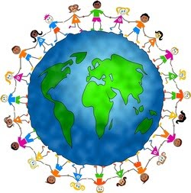
Dobar dan djeco Vama, Vašim roditeljima i ostalim članovima obitelji!
Vrijeme je za ponovno druženje i zajedničku igru pa stoga nemojmo gubiti vrijeme već krenimo zajedno istražiti što smo za Vas pripremile.
Učimo djecu lijepom ponašanju, govorimo im kako treba lijepo pozdraviti, pričamo o tome kako je bitno jesti voće i povrće, pokazujemo im kako treba biti nježan i pažljiv prema životinjama. Pričamo li i o planetu Zemlji?
Govoriti maloj djeci o očuvanju Zemlje težak je zadatak. Starijoj djeci to je sve već lakše objasniti. Djeca uče po modelu pa će navike poput recikliranja ili zatvaranja slavine tijekom pranja zubiju te ostalih dobrih navika preuzeti od roditelja.
No svijest o važnosti očuvanja Zemlje kod djece možete razviti i kroz raznovrsne zabavne aktivnosti. Kako 22. travnja obilježavamo Međunarodni dan planeta Zemlje to je idealna prilika da s djecom provedete zabavan i osviješteni vikend ali i ostatak tjedna.
Evo nekoliko ideja! Uživajte u zajedničkom druženju, igri i istraživanju novih stvari.

Možda da Vam za početak predložimo nekoliko slikovnica koje možete ispričati Vašoj djeci: Rođendan bez smeća, Brdo na kraju grada, Više cvijeća manje smeća, Spalionica- smeća čistionica ali možete i bilo koju drugu po Vašem izboru na ovu temu.
Ako Vam trenutno nije dostupna ni jedna predlažemo: Pismo iz Zelengrada.

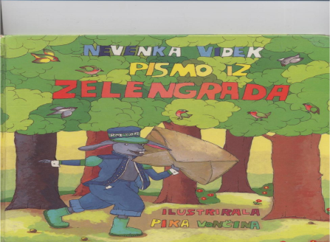https://docs.google.com/viewer?a=v&pid=sites&srcid=ZGVmYXVsdGRvbWFpbnxzdmV6bmFsaWNlMnxneDplNGYxMTUzYzAxODU1ODU

Nakon pročitane slikovnice od ponuđenih aktivnosti predlažemo Vam da izaberite bar jednu.
Nadam se da ćete uživati i dobro se zabaviti, a svima nam je dobro poznato da kroz igru uvijek nešto korisno i naučimo.
Iskoristite sunčano vrijeme kako biste što više vremena boravili na svježem zraku.

Kako djecu ekološki osvijestiti kroz zabavne aktivnosti?

1. Napravite planet Zemlju od kolaža ili kaširanjem balona

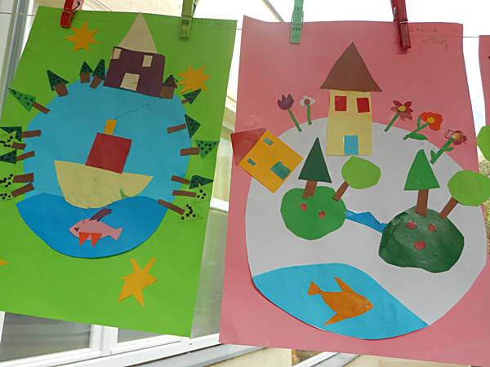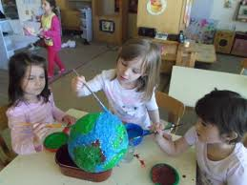
Za Zemlju od balona bit će vam potrebno:
- jedan balon
- 7 kontinenata od papira (koje možete naći i isprintati)
- domaće ljepilo od brašna i vode, novinski papir ili papirnati ubrusi
- tempere ili vodene boje
- atlas svijeta,globus,enciklopedija...

2. Vjetrenjača od svakakvog materijala
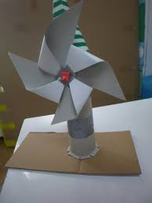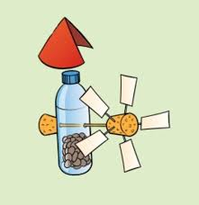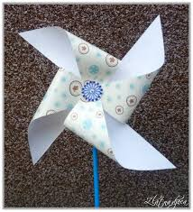
Zamolite dijete da pretraži kuću i donese vam materijal od kojeg ćete napraviti pravu vjetrenjaču od papira i ostalih materijala koje imate u svojem domu.

3. Izađite s djecom u prirodu

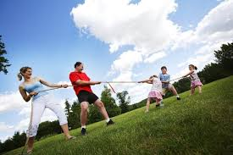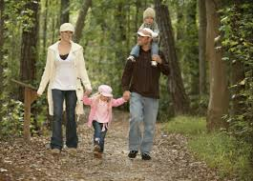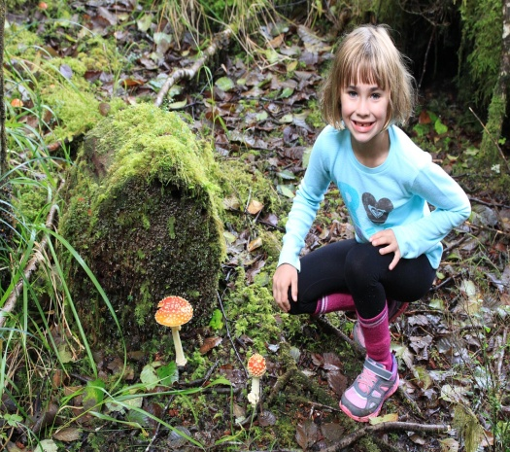

Dijete koje od ranih dana odlazi u šume, planine, kraj rijeka i jezera rano počinje osjećati povezanost s prirodom te se uči brinuti o njoj.
Djeci koja žive na selu okružena uzgojem biljaka i životinja to je dio svakodnevnice no mališanima iz grada doista je potrebna tjedna doza zelenila.
Prilikom šetnji prirodom zadajte djetetu jednostavne zadatke poput skupljanja zanimljivih kamenčića, lišća ili traženja zanimljivog cvijeća i gljiva. Ako imate dalekozor ponesite ga sa sobom, ako nemate izradite ga sami od rola wc papira.
Tijekom šetnji zabavljajte se sa djetetom i upoznajte ga s prirodom koja nas okružuje.

4. Organizirajte čišćenje i učinite recikliranje zabavnim
Uvijek ima stvari koje vam više ne trebaju i koje treba baciti. Zašto djecu ne bi uključili u čišćenje? Ali na dobar način.
Prvo ste vi na redu, sve što vam ne treba stavite na jednu hrpu: stare novine, časopise i papire, plastične stvari i staru odjeću.
Nakon toga nađite tri košare ili kutije i označite ih: jednu za papir, drugu za plastiku, a treću za staru odjeću.
Igrajte košarku recikliranja i objasnite djetetu kako će se sve što ste bacili sada moći ponovo upotrijebiti te da se tako čuva planet Zemlja. Odjeću koju ste prikupili možete kad za to dođe vrijeme zajedno odnijeti u lokalni Caritas i na taj način ćete sigurno nekoga razveseliti a i vi ćete se osjećati bolje. Jer veća je radost u davanju nego u primanju, sjećate se.

6. Izborom drvenih igračaka čuvamo planet zemlju
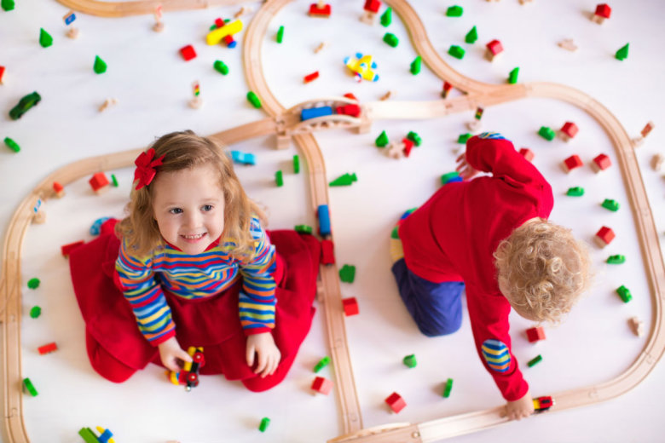
Razvrstavate li otpad? Ako to činite onda znate koliko otpada kojeg kod kuće proizvodimo čini plastika. Ona je jeftin, teško razgradiv materijal od kojeg se danas proizvodi gotovo sve.
Plastiku je teško izbjeći, ali ako imate izbora - birajte stvari koje nisu od plastike.
Kada birate dječje igračke uvijek možete odabrati drvene igračke. One su sigurnije za zdravlje mališana, potiču maštu i aktivnost, dugotrajne su, a čuvaju i okoliš.
Dijetetu na Dan planeta Zemlje možda bi mogli i pokloniti koju drvenu igračku ili imam još bolju ideju mogli bi od svakavih grančica koje ste sakupili u šetnji prirodom napraviti svoju vlastitu.

Na kraju predlažem da se svi lijepo raspjevamo a ujedno i razgibamo uz prekrasne glazbene note koje su naravno vezane uz ovu našu temu.
Do ponovnog susreta veliki zagrljaj šalju Vam Vaše učiteljice kojima neizmjerno falite.
Ujedno se želimo zahvaliti svim roditeljima koji nas vjerno prate na suradnji.

EKO OBITELJ (tekst i video)
Izvođač: Dječji zbor Kikići
Moj tata ide na posao biciklom,
a mama na rolama.
Za školu nam sprema
sendviče sa ciklom
i par bio jabuka.
U našoj su kući
sve žarulje štedne
svi uređaji klase plus A.
Sve kapljice vode
za nas su jako vrijedne
pa nema rasipanja.
Odvajamo papir, plastiku i staklo
ja nosim ih u spremnik pravi
još kao mali, svi dobro smo znali
čemu služe žuti, zeleni i plavi.
R: Mi smo eko obitelj
da, da, da
mi smo eko obitelj
nek' se zna!
Mi smo eko obitelj zelena,
boja nam je najdraža.
Mi smo eko obitelj, obitelj za pet,
mi smo eko obitelj za bolji svijet,
mi smo eko obitelj jer činimo sve
za dobrobit prirode.
Višak hrane kod nas ne baca se u smeće
bio otpad ide u kompost.
Od njega bolje raste povrće i cvijeće
našeg vrta drag je gost.

https://youtu.be/6iz9C6gbIy8

Čuvajte Zemlju jer drugu nemamo...
Pazi Zemlju jer ti si dio nje!...
Poruka ljudima cijeloga svijeta: čuvajte prirodu našeg planeta....
Budi eko, dogurat ćeš daleko!

Pripremile: odgojiteljice zelene skupine

